UNIVERSIDAD DE BUENOS AIRES
Facultad de Ingeniería

Adm. y Control de Proyectos Informáticos I
(75.44)

Ejercicio 2.1.1 – WBS Proyecto “K”

Ejercicio 2.2.2 – Equipo de Trabajo Proyecto “K”

Jefe de Trabajos Prácticos: Lic. Alejandro Sasin
Grupo: 11
Integrantes

Padrón | Nombre | Email
88817 | Invernizzi, Esteban | invernizzie@gmail.com
88435 | Meller, Gustavo | gmeller@gmail.com
88455 | Rivero, Hernán | riverohernanj@gmail.com
83287 | Ladelfa, Ezequiel | ezequielladelfa@yahoo.com.ar

Índice de contenido
Índice de contenido 2
Ejercicio 2.1.1 – WBS Proyecto “K” 3
Enunciado 3
Resolución 5
Hipótesis y supuestos 5
Diagrama WBS con responsables asignados 6
Diccionario de datos 7
Ejercicio 2.2.2 – Equipo de trabajo Proyecto “K” 12
Enunciado 12
Resolución 13
Diagrama jerárquico de la estructura del equipo de trabajo 13

Ejercicio 2.1.1 – WBS Proyecto “K”

Enunciado

Escenario

CIRCULO SA ha decidido cambiar su sistema central de Facturación y Contabilidad FOCUS por el sistema PARKING. Esta es una decisión corporativa, y por razones legales, el nuevo sistema PARKING debe estar en producción dentro de 4 meses. La fecha es inamovible, el incumplimiento de la misma generaría una multa impensable para CIRCULO SA.
PI ha sido contratada por CIRCULO SA para que construya el SISTEMA K, cuyo objetivo es integrar la información de pagos proveniente de 7 aplicaciones y generar una única salida que registre dichos pagos en el nuevo sistema PARKING.

El Proyecto K incluye la construcción de los siguientes módulos:
- Construcción del Sistema K que incluye:
  - Un módulo de procesamiento para cada una de las 7 aplicaciones origen
  - Un módulo para generar la salida para PARKING
  - Un módulo de monitoreo en línea del procesamiento
  - Un módulo de reprocesamiento
  - Un módulo de auditoría
- Extracción: modificación de las 7 aplicaciones origen para que puedan generar la información de pagos en el formato definido por el Sistema K.

El Proyecto K no incluye la construcción de los siguientes módulos:
- Carga: Construcción del proceso que tome la salida del Sistema K para cargarla en el sistema PARKING. Este módulo será construido por SPAZIO, empresa que tiene a cargo todos los desarrollos sobre el Sistema PARKING.

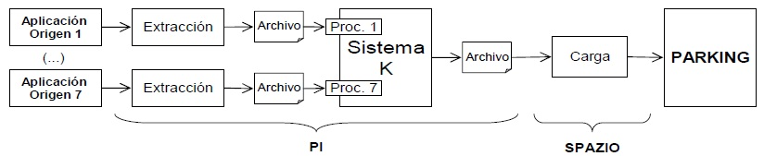

Marcelo, el Jefe de Desarrollo de CIRCULO SA, ha contratado a PI para el Proyecto K, Proyecto que se integra dentro del Proyecto PARKING. Debido a que se trata de un sistema de integración, no intervendrán usuarios finales, pero participará personal del área de desarrollo de CIRCULO SA para ayudar a entender los requerimientos y las características de las 7 aplicaciones. El personal de CIRCULO SA no tiene conocimiento sobre PARKING, pero SPAZIO proveerá toda la información que PI necesite.
Para el Sistema K se utilizará tecnología nueva, no usada antes en CIRCULO SA. Es por eso que intervendrá en el Proyecto el Jefe de Infraestructura de CIRCULO y personal de su área.

El calendario del Proyecto K deberá integrarse dentro del calendario del Proyecto PARKING. Este calendario es controlado por la Oficina de Proyectos de CIRCULO, área de una gerencia distinta a la de Marcelo.
Algunas fechas a tener en cuenta:
- Al finalizar el mes 4 se instalará en Producción el Sistema K con las extracción de las aplicaciones 1, 2 y 3
- PI debe liberar al finalizar el mes 3 el Sistema K junto con las modificaciones a las aplicaciones 1, 2 y 3, ya que durante el mes 4 se hará una prueba integral coordinada por la Oficina de Proyectos
- Al finalizar el mes 7 se instalará en Producción el Sistema K con las extracción de las aplicaciones 4, 5, 6 y 7
- PI debe liberar al finalizar el mes 6 las modificaciones a las aplicaciones 4, 5, 6 y 7, ya que durante el mes 7 se hará una prueba integral coordinada por la Oficina de Proyectos

PI ha asignado a las siguientes personas al Proyecto:
- Antonio: desarrollador y arquitecto senior de mucha experiencia (part time)
- Lorena: analista desarrolladora senior (full time)
- Juan: desarrollador semi-senior (full time)
- Carlos: tester senior de mucha experiencia (2 horas por día)
- Pedro: tester junior (full time)
- PI ya tiene definido el alcance del proyecto K, está comenzando la etapa de Planificación.
- PI no controla a SPAZIO. El alcance de PI incluye sólo el Sistema K, aunque obviamente debe relacionarse con el resto de los involucrados.

Objetivo

Diseñe la WBS para el Proyecto K, identificando responsables para cada ítem.

Resolución

Hipótesis y supuestos

- La infraestructura tecnológica será provista por Círculo S.A., PI sólo intervendrá en la especificación de los requerimientos técnicos del Sistema K y los módulos de extracción, así como de la aceptación de la infraestructura finalmente instalada por Círculo S.A.

- PI va a administrar y controlar el proyecto que se compone de las Extracciones y del Sistema K, y va a desarrollar ambos.

- PI cuenta con los recursos para poder aplicar la nueva tecnología que será utilizada en el Sistema K.

- PI se encargará de la instalación del Sistema K.

- PI NO se encargará de ningún detalle del módulo de Carga, ya que no se encuentra dentro del Proyecto K y esta a cargo de SPAZIO. Solamente recibirá la información correspondiente sobre PARKING por parte del mismo.

- El Sistema K requiere muy poca intervención humana durante su funcionamiento, por lo que no se considera necesario un plan de capacitación al usuario.

- Los integrantes del grupo asumimos ser el Líder del Proyecto K. Éste es un recurso adicional a los mencionados en el enunciado.

- El Proyecto K no toma en consideración la forma en que las aplicaciones de pagos hacen llegar los archivos al sistema K. En caso de necesitarse redes, cualquier cuestión que tenga que ver con su instalación o configuración queda fuera del alcance del Proyecto K.

- El Proyecto se encuentra en etapa de Planificación

Diagrama WBS con responsables asignados

Diccionario de datos

ID | Nombre | Descripción | Responsable | Tareas | Fecha Inicio | Fecha Fin
1 | Proyecto K | Construcción e implantación de un sistema de procesamiento de pagos (Sistema K). Modificación de aplicaciones de pagos (Extracciones) | PL |  | 01/01/2010 | 31/08/2010
1.1 | Software | Construcción, implantación, prueba y aceptación de los productos de software del proyecto | Líder de SW |  | 01/01/2010 | 31/08/2010
1.1.1 | Sistema K | Construcción e integración de los módulos del Sistema K | Arquitecto Sistema K |  | 01/01/2010 | 31/08/2010
1.1.1.1 | Módulos de Procesamiento | Módulos que procesan la información proveniente de las aplicaciones de pagos | Supervisor de Procesamiento |  | 01/01/2010 | 31/08/2010
1.1.1.1.1 | Aplicación 1 | Construcción del módulo de procesamiento de la salida de la Aplicación de Pagos 1 | Supervisor de Procesamiento | Análisis Diseño Desarrollo Testing | 01/01/2010 | 30/04/2010
1.1.1.1.2 | Aplicación 2 | Construcción del módulo de procesamiento de la salida de la Aplicación de Pagos 2 | Supervisor de Procesamiento | Análisis Diseño Desarrollo Testing | 01/01/2010 | 30/04/2010
1.1.1.1.3 | Aplicación 3 | Construcción del módulo de procesamiento de la salida de la Aplicación de Pagos 3 | Supervisor de Procesamiento | Análisis Diseño Desarrollo Testing | 01/01/2010 | 30/04/2010
1.1.1.1.4 | Aplicación 4 | Construcción del módulo de procesamiento de la salida de la Aplicación de Pagos 4 | Supervisor de Procesamiento | Análisis Diseño Desarrollo Testing | 01/01/2010 | 31/08/2010
1.1.1.1.5 | Aplicación 5 | Construcción del módulo de procesamiento de la salida de la Aplicación de Pagos 5 | Supervisor de Procesamiento | Análisis Diseño Desarrollo Testing | 01/01/2010 | 31/08/2010
1.1.1.1.6 | Aplicación 6 | Construcción del módulo de procesamiento de la salida de la Aplicación de Pagos 6 | Supervisor de Procesamiento | Análisis Diseño Desarrollo Testing | 01/01/2010 | 31/08/2010
1.1.1.1.7 | Aplicación 7 | Construcción del módulo de procesamiento de la salida de la Aplicación de Pagos 7 | Supervisor de Procesamiento | Análisis Diseño Desarrollo Testing | 01/01/2010 | 31/08/2010
1.1.1.2 | Módulos Comunes | Módulos internos del Sistema K que no interactúan con las aplicaciones de pagos | Supervisor de Módulos Comunes | Análisis Diseño Desarrollo Testing
1.1.1.2.1 | Análisis | Análisis de los Módulos Comunes | Analista Módulos  Comunes
1.1.1.2.1.1 | Módulo de Salida | Generación de la salida  para el sistema PARKING | Analista Módulos  Comunes
1.1.1.2.1.2 | Módulo de Monitoreo | Monitoreo en línea del  procesamiento | Analista Módulos  Comunes
1.1.1.2.1.3 | Módulo de Reprocesamiento | Reprocesamiento | Analista Módulos  Comunes
1.1.1.2.1.4 | Módulo de Auditoría | Auditoría | Analista Módulos  Comunes
1.1.1.2.2 | Diseño | Diseño de los Módulos Comunes | Diseñador  Módulos  Comunes
1.1.1.2.2.1 | Módulo de Salida | Generación de la salida  para el sistema PARKING | Diseñador  Módulos  Comunes
1.1.1.2.2.2 | Módulo de Monitoreo | Monitoreo en línea del  procesamiento | Diseñador  Módulos  Comunes
1.1.1.2.2.3 | Módulo de Reprocesamiento | Reprocesamiento | Diseñador  Módulos  Comunes
1.1.1.2.2.4 | Módulo de Auditoría | Auditoría | Diseñador  Módulos  Comunes
1.1.1.2.3 | Desarrollo | Desarrollo de los Módulos Comunes | Desarrollador  Módulos  Comunes
1.1.1.2.3.1 | Módulo de Salida | Generación de la salida  para el sistema PARKING | Desarrollador  Módulos  Comunes
1.1.1.2.2.2 | Módulo de Monitoreo | Monitoreo en línea del  procesamiento | Desarrollador  Módulos  Comunes
1.1.1.2.3.3 | Módulo de Reprocesamiento | Reprocesamiento | Desarrollador  Módulos  Comunes
1.1.1.2.3.4 | Módulo de Auditoría | Auditoría | Desarrollador  Módulos  Comunes
1.1.1.2.4 | Testing | Testing de los Módulos Comunes | Tester Módulos  Comunes
1.1.1.2.4.1 | Módulo de Salida | Generación de la salida  para el sistema PARKING | Tester Módulos  Comunes
1.1.1.2.4.2 | Módulo de Monitoreo | Monitoreo en línea del  procesamiento | Tester Módulos  Comunes
1.1.1.2.4.3 | Módulo de Reprocesamiento | Reprocesamiento | Tester Módulos  Comunes
1.1.1.2.4.4 | Módulo de Auditoría | Auditoría | Tester Módulos  Comunes
1.1.2 | Extracción | Construcción de los módulos de Extracción para las aplicaciones de pagos | Arquitecto Extracción |  | 01/01/2010 | 31/08/2010
1.1.2.1 | Aplicación 1 | Construcción del módulo de Extracción para la Aplicación de Pagos 1 | Arquitecto Extracción  Aplicación 1 | Análisis Diseño Desarrollo Testing | 01/01/2010 | 30/04/2010
1.1.2.2 | Aplicación 2 | Construcción del módulo de Extracción para la Aplicación de Pagos 2 | Arquitecto Extracción  Aplicación 2 | Análisis Diseño Desarrollo Testing | 01/01/2010 | 30/04/2010
1.1.2.3 | Aplicación 3 | Construcción del módulo de Extracción para la Aplicación de Pagos 3 | Arquitecto Extracción  Aplicación 3 | Análisis Diseño Desarrollo Testing | 01/01/2010 | 30/04/2010
1.1.2.4 | Aplicación 4 | Construcción del módulo de Extracción para la Aplicación de Pagos 4 | Arquitecto Extracción  Aplicación 4 | Análisis Diseño Desarrollo Testing | 01/01/2010 | 31/08/2010
1.1.2.5 | Aplicación 5 | Construcción del módulo de Extracción para la Aplicación de Pagos 5 | Arquitecto Extracción  Aplicación 5 | Análisis Diseño Desarrollo Testing | 01/01/2010 | 31/08/2010
1.1.2.6 | Aplicación 6 | Construcción del módulo de Extracción para la Aplicación de Pagos 6 | Arquitecto Extracción  Aplicación 6 | Análisis Diseño Desarrollo Testing | 01/01/2010 | 31/08/2010
1.1.2.7 | Aplicación 7 | Construcción del módulo de Extracción para la Aplicación de Pagos 7 | Arquitecto Extracción  Aplicación 7 | Análisis Diseño Desarrollo Testing | 01/01/2010 | 31/08/2010
1.1.3 | Pruebas Integrales | Pruebas de integración del Sistema K y las Extracciones con las aplicaciones de pagos, en conjunto con Círculo S. A. | Líder de Pruebas
1.1.3.1 | Etapa I | Pruebas de integración del Sistema K y las Extracciones con las aplicaciones de pagos 1, 2 y 3 | Líder de Pruebas
1.1.3.2 | Etapa final | Pruebas de integración del Sistema K y las Extracciones con las aplicaciones de pagos 4, 5, 6 y 7 | Líder de Pruebas
1.1.4 | Aceptación | Aceptación del Sistema K y las Extracciones en cada etapa | Líder de SW
1.1.4.1 | Etapa I | Aceptación de usuario del Sistema K y las Extracciones de las aplicaciones de pagos 1, 2 y 3 | Líder de SW
1.1.4.2 | Etapa final | Aceptación de usuario del Sistema K y las Extracciones de las aplicaciones de pagos 4, 5, 6 y 7 | Líder de SW
1.1.5 | Implantación | Entrega e instalación del Sistema K y las Extracciones en cada etapa | Líder de SW
1.1.5.1 | Entrega | Entrega del Sistema K y las Extracciones a Círculo S. A. | Líder de SW
1.1.5.1.1 | Etapa I | Entrega del Sistema K y las Extracciones de las aplicaciones de pagos 1, 2 y 3 | Líder de SW
1.1.5.1.2 | Etapa final | Entrega del Sistema K y las Extracciones de las aplicaciones de pagos 4, 5, 6 y 7 | Líder de SW
1.1.5.2 | Instalación en Producción | Instalación del Sistema K y las Extracciones en el ambiente de producción | Técnico Instalador
1.1.5.2.1 | Etapa I | Instalación del Sistema K y las Extracciones de las aplicaciones de pagos 1, 2 y 3 | Técnico Instalador
1.1.5.2.2 | Etapa final | Instalación del Sistema K y las Extracciones de las aplicaciones de pagos 4, 5, 6 y 7 | Técnico Instalador
1.2 | Capacitación Pagos | Entrenamiento del equipo sobre los sistemas que interactúan con el Sistema K | Líder de Capacitación Pagos
1.2.1 | Aplicación 1 | Capacitación sobre la Aplicación de Pagos 1 | Capacitador aplicación 1 |  | 01/01/2010 | 30/04/2010
1.2.2 | Aplicación 2 | Capacitación sobre la Aplicación de Pagos 2 | Capacitador aplicación 2 |  | 01/01/2010 | 30/04/2010
1.2.3 | Aplicación 3 | Capacitación sobre la Aplicación de Pagos 3 | Capacitador aplicación 3 |  | 01/01/2010 | 30/04/2010
1.2.4 | Aplicación 4 | Capacitación sobre la Aplicación de Pagos 4 | Capacitador aplicación 4 |  | 01/01/2010 | 31/08/2010
1.2.5 | Aplicación 5 | Capacitación sobre la Aplicación de Pagos 5 | Capacitador aplicación 5 |  | 01/01/2010 | 31/08/2010
1.2.6 | Aplicación 6 | Capacitación sobre la Aplicación de Pagos 6 | Capacitador aplicación 6 |  | 01/01/2010 | 31/08/2010
1.2.7 | Aplicación 7 | Capacitación sobre la Aplicación de Pagos 7 | Capacitador aplicación 7 |  | 01/01/2010 | 31/08/2010
1.3 | Capacitación PARKING | Capacitación sobre el sistema PARKING, con colaboración de SPAZIO | Capacitador Parking
1.4 | Administración y Control | Planificación y seguimiento del proyecto | PL
1.4.1 | Calendario | Planificación del Calendario del proyecto | PL
1.4.2 | Armado del Equipo | Asignación de recursos a roles | PL
1.4.3 | Asignación de tareas | Asignación de tareas a roles | PL
1.4.4 | Estimación de costos | Estimación de los costos por las  tareas realizadas | PL
1.4.5 | Análisis de riegos | Análisis de los riesgos del  proyecto. | PL
1.5 | Infraestructura | Especificación, instalación y aceptación de la infraestructura de HW para soportar el Sistema K y las Extracciones | Líder de Infraestructura
1.5.1 | Requerimientos | Relevamiento de los requerimientos de HW del Sistema K y las Extracciones | Líder de Infraestructura
1.5.1.1 | Relevamiento | Análisis de los requerimientos del Sistema K y las extracciones | Líder de Infraestructura
1.5.1.2 | Especificación | Informe a Círculo S.A. de los requerimientos relevados | Líder de Infraestructura
1.5.2 | Adquisición | Cotización, compra e instalación de HW que cumpla los requerimientos | Encargado de Compras
1.5.2.1 | Compra | Compra y traslado de HW que cumpla los requerimientos especificados | Encargado de Compras
1.5.2.2 | Instalación | Instalación del HW comprado | Técnico de HW
1.5.3 | Aceptación | Verificación del cumplimiento de los requerimientos por parte del HW instalado | Líder de Infraestructura

Ejercicio 2.2.2 – Equipo de trabajo Proyecto “K”

Enunciado

Escenario

El mismo escenario del ejercicio 2.1.1.

Objetivo

Identifique los roles necesarios para el Proyecto, diagramando la estructura del equipo de trabajo.

Resolución

Diagrama jerárquico de la estructura del equipo de trabajo

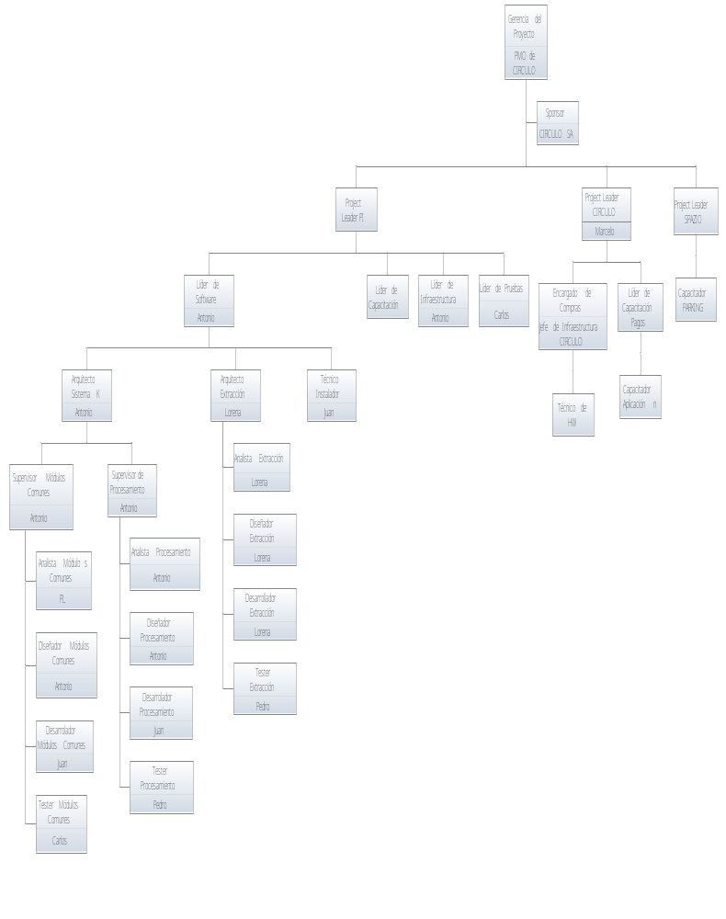

Descripción de Roles
Rol | Funciones | Responsabilidades
Gerencia del Proyecto | - Resolver conflictos entre los líderes de proyectos involucrados en el Proyecto PARKING | - Responder ante los reclamos de los PLs
Sponsor | - Proveer medios económicos necesarios para la realización del proyecto | - Asegurar el buen fin del proyecto
Project Leader PI | - Planificar el desarrollo del proyecto  - Coordinar los esfuerzos del equipo  - Controlar y mitigar los riesgos  - Controlar el avance del proyecto, su cumplimiento del presupuesto y de sus términos | - Administrar el proyecto desde su inicio a su fin, definiendo su alcance, planificando el trabajo, determinando los riesgos y corrigiendo desviaciones
Líder de Software | - Coordinar y controlar la construcción del Sistema K y las Extracciones | - Aprobar la calidad y completitud de los entregables del Sistema K y las Extracciones  - Asegurar la entrega en término del Sistema K y las Extracciones
Líder de Infraestructura | - Relevar los requerimientos de hardware del Sistema K  - Controlar que el hardware comprado cumpla los requerimientos especificados  - Verificar la instalación y buen funcionamiento del hardware instalado | - Especificar los requerimientos de hardware a tiempo para que Círculo S.A. pueda efectuar su compra  - Asegurar la adquisición a tiempo de los equipos de hardware  - Controlar el cumplimiento de los requerimientos por parte del hardware instalado
Líder de Pruebas | - Armar casos de prueba de aceptación del Sistema K  - Llevar a cabo, junto a los usuarios de Círculo S.A., las pruebas de aceptación | - Concretar la ejecución de todos los casos de prueba necesarios para asegurar el cumplimiento de los requerimientos del Sistema K
Arquitecto Sistema K | - Coordinar la construcción de los módulos internos al Sistema K | - Entregar el Sistema K en término, cumpliendo con los criterios de calidad y completitud establecidos
Arquitecto Extracciones | - Coordinar la construcción de los módulos de extracción | - Entregar cada módulo de extracción en término, cumpliendo con los criterios de calidad y completitud establecidos
Supervisor Módulos Comunes | - Supervisar la construcción de los módulos del Sistema K que no pertenecen al procesamiento | - Entregar en términolos módulos comunes integrados
Supervisor Procesamiento | - Supervisar la construcción de los módulos de procesamiento de los datos de entrada al Sistema K | - Entregar en término los módulos de procesamiento de la entrada

